Проект во второй младшей группе

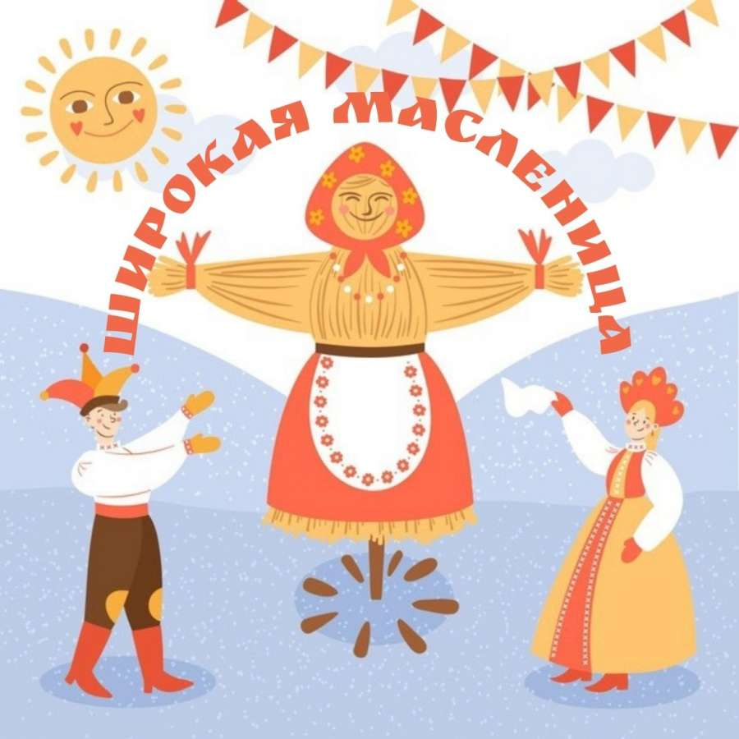

Выполнили: Моргунова Н.В.

Паспорт проекта
Тип проекта: познавательно-творческий, краткосрочный.
Срок реализации проекта: с 20.02-26.02.2023г.
Участники проекта: дети второй младшей группы №3, воспитатели, родители.
Цель проекта: Повышение интереса к традициям русского народа (праздник Масленица) посредством вовлечения детей в игровую и творческую деятельность.

Задачи:
- Продолжать знакомить детей с русским обрядовым праздником «Масленица», с различными жанрами устного народного творчества;
- Развивать художественно – творческую деятельность путем
ознакомления с предметами декоративно – прикладного искусства русской культуры;
- Формировать любовь к Родине, ее традициям;
- Ориентировать родителей воспитанников на приобщение детей к русской культуре в семье.

Актуальность проекта: в нашем стремительно меняющемся мире многое безвозвратно уходит из жизни народа, его памяти. Наш долг – успеть сохранить все ценное и достойное будущего из народной культуры, его материального и духовного наследия. Известный русский ученый Дмитрий Сергеевич Лихачев писал: «В том случае, когда культура, духовность народностей лишена своеобразия, то нет надобности, или даже смысла в существовании этого народа. До тех пор, пока мы не научимся уважать и любить свои традиции, язык, мы никогда не научимся уважать самих себя. Данная тема помогает детям глубже познакомиться с русскими обычаями, традициями и обрядами. В результате этого проекта ребята также знакомятся с русскими песнями, сказками, играми, закличками. Это все воспитывает у детей эмоционально положительное отношение к Родине, традициям и обычаям. Поэтому возникла идея приобщать детей к традиции проведения народного праздника – Масленицы, одного из самых радостных и светлых праздников на Руси.

Взаимодействие с родителями:
- Обсуждение с родителями темы проекта, выяснение возможностей, средств, необходимых для реализации проекта.
- Определение содержания деятельности всех участников проекта, поиск материала из Интернет-ресурсов.
- Обсуждение темы семейной гостиной, чаепития, совместного выпекания родителей с детьми блинов.
- Создание куклы – Масленицы, проведение мастер-класса в виде консультации родителям по изготовлению Масленичной куклы из салфеток с последующим ее сжиганием.

Ожидаемые результаты проекта:

- Приобщение детей к традиции проведения народного праздника – масленицы через непосредственное участие их в игровой и творческой деятельности.
- Создание атмосферы радости приобщения к традиционному народному празднику.
- Повышение познавательного интереса к родной истории.
- Обогащения духовного мира детей.
- Развитие двигательных и музыкальных способностей.

Работа с родителями: Домашнее задание:
- Заучивание с детьми частушек,
- Выпекание блинов совместно с детьми;
- Изготовление Масленичной куклы из салфеток.

ЭТАПЫ РЕАЛИЗАЦИИ ПРОЕКТА:

Этап - подготовительный (разработка проекта):

- предоставление информации родителям о предстоящем проекте;
- подбор методической литературы, дидактических и подвижных игр, презентации;
- подбор наглядно-дидактического материала, художественной литературы по теме проекта;
- консультация для родителей «Широкая Масленица».

Второй этап - основной (выполнение проекта):
- формирование у детей представления о русском народном празднике;
- Показ презентации «Масленица»
(Слайд 1) Первый день недели называется «Встреча». В этот день делают куклу-чучело и строят снежные горки, и ,конечно же начинают печь блины. Мы с ребятами тоже решили не отставать и сделать Куклу-Масленицу нам в группу.
(Слайд 2) Вторник называется «Заигрыши». В этот день строят ледяные и снежные крепости для игр. Мы с ребятами тоже решили построить, но у нас была не просто горка, мы делали снежную юбку для Куклы-Масленицы изо льда.
- развивать умение украшать снежные постройки разноцветной водой;
(Слайд 3) Среда называется « Лакомка».
- формировать правила безопасного поведения с огнем;
- развитие мелкой и крупной моторики, равновесия и гибкости;
- развитие глазомера в метании блинов.
В этот день приходят в гости на блины. Блины пекут на огне и это часто небезопасно. Перед занятием мы поговорили о том, что может произойти, если неправильно обращаться с огнем. После этого мы с ребятами сделали блинчики из соленого теста, а потом раскрасили их. Блинчиками мы накормили наших кукол.

- Дидактическая игра «Разложи блины на сковороде по величине». Ребятам нужно было разложить блины на сковороде подходящего размера;
(Слайд 4) Четверг – Разгуляй, Широкий Четверток или Перелом. Гулянья идут полным ходом. Раньше люди совсем не работали и веселились. Устраивали кулачные бои, разные конкурсы и состязания, катания на лошадях. Выступают скоморохи, девушки водят хороводы и поют веселые песни;
Прослушивание песни «Мы давно блинов не ели», «Пришла к нам Масленица»;
- Подвижная игра «Карусель» (с обручами и лентами)
- упражнять детей ходьбе и беге по кругу, взявшись за обруч;
-развивать у детей ловкость, внимание, быстроту реакции;
Подвижная игра «Гори, гори ярче» (В центре круга «Солнце» - на голову ребенку надевают шапочку в виде солнца.
Дети хором произносят:
Гори солнце ярче,
летом будет жарче,
а зима теплее,
а весна милее.
Дети идут хороводом. На 3-ю строку подходят ближе к солнцу и сужая круг, поклон, на 4-ю – отходят, расширяя круг. На слово «Горю» - «солнце догоняет детей.
(Слайд 5) Пятница – Тещины Вечерки.
(Слайд 6) Суббота называется золовкины посиделки: в этот день молодая невеста приглашала своих родных к себе.
(Слайд 7)Воскресенье- называемый прощеным днем, сжигали соломенную куклу, ждали весну. В этот день принято прощать все обиды и оскорбления.

Третий этап – заключительный (итоги)
Во время проведения этого проекта ребята приобрели первичные знания о русском празднике Масленица, о названиях каждого дня и что на Руси делали в эти дни;
- обогатили словарь по данной теме;
- выучили новые подвижные игры;
- лепили блины из соленого теста;
- нарисовали «Колобок», раскрасили «Барышню - Масленицу»;
- провели развлечение.

Этап - основной (работа по областям)
20.02.2023г.
Цель: познакомить детей с народным праздником Масленица, воспитывать интерес к праздникам и традициям русского народа
- НОД «Масленица» (см. приложение).
- Отгадывание загадок по тематике проекта.
- Чтение и разучивание закличек, поговорок, стишков, дразнилок, частушек.
- Консультация для родителей «Детям о Масленице».

21.02.2023г.
Цель: познаём традиции празднования Масленицы (с показом презентации).
- Загадки о блинах.
- Рисование: «Ой блины, блины, блины, вы блиночки мои».
- Хороводные игры на улице «Ты катись веселый бубен», «Зайка».
Цель - учить выбирать тему работы в соответствии с темой проекта; развивать творческие способности, воображение; упражнять в рисовании круглых и овальных форм, умение закрашивать.

22.02.2023г.
- Рассматривание куклы «Масленица». Знакомство с Масленицей. Рисование на тему: «Барышня - Масленица»
- Подвижная игра «Гори, гори ярче»
Цель: расширение знаний и воспитание у детей интереса к русским народным праздникам, традициям, связанным с приходом весны, - пробуждением природы через знакомство с обрядовым праздником «Масленица».

ПРИЛОЖЕНИЕ К ПРОЕКТУ

20.02.2023г.
Конспект образовательной деятельности по развитию речи
в младшей группе по теме: «Масленица».

Цель: Продолжать знакомить детей с народными праздниками – «Масленица». Активизировать словарь детей.

Задачи:
- Знакомить детей с русским народным праздником «Масленица», ее значением, символами, традициями, обрядами масленичной недели.
- Воспитывать уважительное отношение к традициям русского народа, умение и желание применять их в жизни.
- Развивать чувство гостеприимства и желание играть в народные игры.
- Создать радостное настроение.
Материалы и оборудование: колокольчик, бубен для игр.
Предварительная работа: знакомство с народными подвижными играми, разучивание стихотворений о зиме, разучивание русской народной песни
«Блины!»

Ход НОД:
Воспитатель: - Ребята, какое сейчас время года? Дети: - Зима.
Воспитатель: - давайте отгадаем загадки о зиме:
Загадки:
Снег на полях Лёд на реках Вьюга гуляет, Когда это бывает? (Зимой)
Сидит на макушке
Завязаны ушки. (Шапка)
Едва повеяло зимой Они всегда со мной
Согревают две сестрички Зовут их … (Рукавички) Белая морковка
Зимой растёт? (Сосулька)
С неба падают зимой И кружатся над землёй Лёгкие, пушистые Белые … (Снежинки)
Чернокрылый, красногрудый И зимой найдёт приют: Не боится он простуды-
С первым снегом тут как тут. (Снегирь)
Воспитатель: - А вот какие бывают стихотворения о зиме:
«Снег»
Снег, снег кружится Белая вся улица!
Собрались мы в кружок, Завертелись, как снежок.
«Зима»
Вот зима, кругом бело:
Много снега намело,
Утром Ваня санки взял,
По дороге побежал
А в саду у нас гора,
Все катаются с утра
Крикнул Ваня: «Берегись!»
Покатился с горки в низ.

Воспитатель: - Какие праздники мы отмечаем зимой?
Дети: - Новый год, Рождество, День защитника Отечества.
Воспитатель: - Бывает ещё один праздник, который мы отмечаем зимой. Воспитатель:
Всю неделю отдыхают,
Всех блинами угощают!
Холод, зиму провожают,
А весну с теплом встречают!
Воспитатель: Ребята, как вы думаете, о каком празднике говорится в этой загадке?
Воспитатель: Правильно, этот праздник называется Масленица, и сегодня мы с вами поговорим об этом празднике, о масленице, об обрядах, да обычаях с которыми встречали этот праздник.
Масленица – проводы зимы. Это праздник, когда люди прощаются с зимой и готовятся к встрече с весной. Масленица - это праздник издревле любимейший на Руси. Длится Масленица целую неделю, и все это время хозяйки пекут блины и оладьи, которые так напоминают солнце, приглашают гостей и потчуют их.
Ведь блины похожи на солнце, а масленица – это праздник встречи с солнышком.
Воспитатель: Давайте и мы испечем «Оладушки».

Физкультминутка «Я пеку»
Я пеку, пеку, пеку
Деткам всем по колобку.
А для милой бабушки
Испеку оладушки (хлопаем в ладоши)
Кушай, кушай бабушка,
Вкусные оладушки.
Я ребяток позову
Чем- то я их угощу! (Подставляют ладошки!)

Воспитатель: - Послушайте стихотворение:
Если снег повсюду тает
День становится длинней,
Если всё зазеленело
И в полях звенит ручей
Если солнце ярче светит
Если птицам не до сна,
Если стал теплее ветер,
Значит, к нам пришла весна.
Воспитатель: - О каком времени года это стихотворение? Дети: - О весне!
Воспитатель: - Что произойдёт весной в природе? Дети: - Начнет таить снег, появятся ручьи.
Воспитатель: А давайте вместе Весну позовем! (речь с движением)
«Весна, Весна красная, Приди Весна с радостью!
Солнышко, солнышко- золотое ведрышко! Гори гори ясно! Чтобы не погасло! Зазвенел в саду ручей, прилетело сто грачей. А сугробы тают, тают, а цветочки вырастают!»

Воспитатель: Ребята, а вы знаете, что же является символом весны? Дети: Нет?
Воспитатель: Тогда отгадайте!
Желтый, круглый, ароматный
И на вкус такой приятный
И с вареньем, и с медком,
Со сгущенным молочком!
Дети: Блины
Воспитатель: Молодцы! Это блины! Яркие, румяные, ароматные!
Воспитатель: - Масленицу на Руси встречали песнями, плясками и весёлыми играми. Вот и сейчас мы с вами поиграем в игру «Перезвон».
Игра: «Перезвон»
Ход игры:
В середину круга выходят двое: один с колокольчиком, другому завязывают глаза.
Все кто в круге поют:
Дили-динь, дили-дон!
Ах, откуда этот звон?
Били-бим, били-бом!
Мы его сейчас найдем!
Участник с завязанными глазами должен по звуку колокольчика найти и поймать участника с колокольчиком.
После того, как участник с колокольчиком пойман, он становится «жмуркой» и ему завязывают глаза, а предыдущий «жмурка» становится обычным участником и встает в круг.

Игра с мячом «Назови ласково»
-Я произношу разные слова, назовите эти предметы ласково. (блин – блинок, блинчик; пирог – пирожок, крендель – кренделек, мёд – медок и т. д)

Игра с бубном " Ты катись веселый бубен"
Ход игры:
Дети передают в кругу бубен. Воспитатель говорит слова:
Ты катись, веселый бубен. Быстро - быстро по рукам. У кого остался бубен, Тот сейчас станцует нам.
У кого в руках бубен – выходит в центр круга и танцует, а ребята поддерживают, хлопают в ладоши.
Воспитатель: - Молодцы ребята. Масленица идёт, блины да мёд несёт. Вот сколько нового вы сегодня узнали о русском народном празднике Масленица. А блины-то на Масленицу пекут вкусные, просто объедение. Недаром этот праздник ласково называли Масленица - объедуха!

Подвижная игра «Гори, гори ярче».
В центре круга «Солнце» (на голову ребенку надевают шапочку в виде солнца). Дети хором произносят:
Гори солнце ярче, летом будет жарче, а зима теплее, а весна милее.

Дети идут хороводом. На 3-ю строку подходят ближе к солнцу и сужая круг, поклон, на 4-ю – отходят, расширяя круг. На слово «Горю» — «солнце догоняет детей.

21.02.2023г.
Конспект НОД по образовательной области
«Художественно-эстетическое развитие»
на тему: ««Ой, блины-блины-блиночки!»
Цель: Формирование у детей эмоционального отклика на рисование, интереса к праздникам и традициям своего народа. Рисование в нетрадиционной технике – с помощью губки.

Задачи:
Обучающие:
1. Формировать у детей умение закрашивать круг.
2. Формировать умение располагать изображение по всей ограниченной поверхности.
3. Закрепить знание желтого цвета.
4. Продолжать знакомить детей с техникой «штампования».
Развивающие:
1. Развивать мелкую моторику рук.
2. Формировать связную речь воспитанников.
Воспитывающие:
1. Воспитывать в детях самостоятельность, аккуратность.
2. Воспитывать уважительное отношение к традициям русского народа.
Предварительная работа: беседа «Масленичная неделя», рассматривание иллюстраций, чтение потешки «Смотрит солнышко в окошко» …».
Методы и приемы:
Практические методы: показ, пальчиковая игра, подвижная игра.
Наглядные методы: рассматривание картин.
Словесные методы: беседа.
Материалы и оборудование: мультимедийное оборудование (проектор, ноутбук), презентация «Масленица», музыка Петра Николаева, картинки из серии «Народные масленичные гуляния», настенная доска, листы бумаги в форме круга по количеству детей; гуашь, салфетки, кусочки губки по количеству детей.
Ход НОД:

Дети с воспитателем в группе здороваются друг с другом.
Эмоциональный настрой.

Ритуал-приветствие:
Здравствуйте, ладошки,
Хлоп-хлоп-хлоп!
Здравствуйте, ножки,
топ-топ-топ!
Здравствуйте, щёчки,
Плюх-плюх-плюх!
Пухленькие щёчки,
Плюх-плюх-плюх!
Здравствуйте, губки,
Чмок-чмок-чмок!
Здравствуйте, зубки,
Щелк-щелк-щелк!
Здравствуй, мой носик,
Бип-бип-бип!
Здравствуйте, малышки!
Всем привет!
Воспитатель: - Ребята, на смену зиме приходит весна! Уже совсем скоро наступит - Масленица! Масленица - веселый народный праздник, который появился очень давно, но так полюбился людям, что его празднуют до сих пор. Я предлагаю вам посмотреть на экран. (показ мультимедиа презентации о Масленице).
Воспитатель: - Праздник масленицы длится, целую неделю. И каждый день люди пекут блины. Вы на этой неделе уже ели блины? (ответы детей). А я не ела, а так хочется отведать блинов. (грустно)
Воспитатель: - Ребята, Масленица такая грустная. Как вы думаете, почему? (ответы детей). А мы можем помочь Масленице? Как поможем? (угостим блинами). А где же мы их возьмём? (ответы детей)
Дети с воспитателем под музыку проходят к мольберту, расположенному неподалёку от мастерской. Проводится показ. (иллюстрация блин).
- На что похож блин? (солнышко, круг)
- Какую форму имеет блин? (круглую) (Воспитатель побуждает детей, поочередно отвечать на вопросы - Какие блины по форме? Затем уточняет - А какого цвета солнышко? (ответы детей). Таким образом, побуждает детей к проговариванию слов).
- Ребята, посмотрите, как мы будем рисовать блины. Берём в правую руку губку, держим её над листом вертикально тремя пальцами, вот так, далее окунаем её в гуашь жёлтого цвета, лишнюю краску убираем о края тарелочки и начинаем раскрашивать блин. (показ образца - закрашенного блина). Закрашиваем блины равномерно, чтобы не оставалось белых пятнышек.
Воспитатель: - А сейчас, ребята, я предлагаю отправиться в мастерскую. (дети проходят к столам, на которых лежат заготовленные листы бумаги в форме круга). Зачем мы с вами туда пойдём? (сделать блины для Масленицы).

Обратите внимание, я приготовила для вас гуашь (побудить детей к повторению слов). Какого цвета гуашь в тарелочках? (ответы детей).
Воспитатель: Прежде чем мы начнём рисовать блинчики, поиграем немного с пальчиками. Проводится пальчиковая игра «Стала Маша гостей созывать»
(поглаживая ладошки)
Стала Маша гостей собирать:
(Загибать по очереди пальчики, начиная с большого пальца.)
И Иван приди,
И Степан приди,
Да и Андрей приди,
А Митрошечка -
Ну, пожалуйста! (Покачать мизинчик, прежде чем загнуть.)
Стала Маша гостей угощать:
(Разгибать каждый пальчик, нажимая на подушечки.)
И Ивану блин,
И Степану блин,
Да и Андрею блин,
Да и Матвею блин.
А Митрошечке -
Мятный пряничек!
Стала Маша гостей провожать:
(Загибать каждый пальчик, с большого)
Прощай, Иван!
Прощай, Степан!
Прощай, Андрей!
Прощай, Матвей!
А ты, Митрошечка – до свидания!
Воспитатель: - Теперь, ребята, мы можем начинать.
Самостоятельная деятельность детей.
Воспитатель: - Ой, какие у ребят блины получаются красивые, да румяные! Воспитатель: - Ребята, пока блины остывают, мы немного поиграем. Проводится игра.
П/и «Солнышко» (под музыку).
Проводится выставка работ.
Воспитатель: - Ребята, какие же вы все молодцы! Что мы сегодня делали? У нас получились блины? (да). Почему? (мы старались, выполнили работу аккуратно). А кому вы можете рассказать об этом? (родителям, друзьям).
Воспитатель: -Масленицу провожаем,
Весну встречаем!
Всех блинами угощаем!
(Масленица уходит).
- Ребята, вы все молодцы!

Итоговое занятие : Развлечение " Масленница"
Цель:
- Продолжить знакомить детей с народным праздником, обычаями и традициями.
- - Развивать чувство гостеприимства и желание играть в народные игры.
- - Воспитывать у детей чувство музыкального ритма, правильно передавать несложные танцевальные движения.
Атрибуты (платки, кепки, фартуки, колпаки), обручи с лентами.
Самовар, чай, скатерть, салфетки, бублики.
Ход развлечения:
Пританцовывая под рус.народную песню, дети выходят на участок (в центре стоит стол, на нем самовар с баранками, угощениями), выстраиваются полукругом, здороваются с гостями и приглашают всех на широкую Масленицу.
1.От души вас поздравляем
И сердечно приглашаем:
Все заботы бросьте,
Приходите в гости,
Прямо к нашему крыльцу
К нам на Масленицу.
Убедитесь сами:
Угостим блинами,
На сметане пышками,
Пирогами пышными,
Февралю - помашем,
Марту - "здравствуй" скажем .
- Февралю пришел конец,
Знает стар и даже юнец,
Сегодня Масленицы пришел черед,
Веселись, гуляй, народ!
Ведущий: Здравствуйте, гости дорогие. Рады мы, что вы пришли, станцуем вместе от души (Под рус. народную мелодию дети и гости пляшут.)
Ведущий:
- Какие молодцы! Ребята, вы знаете какое сейчас время года?
-Какой народный праздник мы отмечаем в феврале? (Масленица)
Ведущий: В феврале люди прощаются с зимой и готовятся к встрече весны, отмечают праздник Масленицы. Масленица — это веселые проводы зимы, озаренные радостным ожиданием близкого тепла, весеннего обновления природы. Масленицу в народе всегда любили и ласково называли «Сахарные уста», «честная масленица», «веселая», «пеpепелочка», «объедуха».
Масленица - это время, когда зима встречается с весной.
Дети прослушивают частушки:
1.Мы частушки пропоем ,
Как мы Масленицу ждем,
Как тоскуем по блинам,
И по теплым вешним дням.

\

- Приходите, заходите
На румяные блины.
Нынче Маслена неделя —
Будьте счастливы, как мы!

3 .Веселей играй, гармошка,
Масленица, не грусти!
Приходи, весна, скорее,
Зиму прочь от нас гони!
Ведущий: Да, на Руси этот праздник встречали песнями, плясками и веселыми играми.
(Дети водят хоровод под русскую народную песню «Во поле березка стояла»)
Ведущий: Что является символом Масленицы, вы знаете? (блины)
-Правильно! Блины, непременный атрибут масленицы, имели и имеют ритуальное значение: круглые, румяные, горячие, они являют собой символ солнца, которое все ярче разгорается, удлиняя дни. Хозяйки пекут вкусные румяные блины с хрустящей золотистой корочкой. Ведь блины похожи на солнце, а Масленица - это праздник встречи с солнышком.
Ведущий:
-Давайте, вместе с гостями споем песню и «Блиночки мои»
(Дети поют песню и сопровождают пение показом)
Мы давно блинов не ели,
Мы блиночков захотели.
Ой блины, ой блины.
Ой блиночки мои.
Ведущий:
-А сейчас скорей давайте, гостей наших собирайте, будем весело играть ,весну в гости зазывать.
Игра «Гори, гори ярче!»
Ведущий:
-Правильно говорят: «Как зима не злится, а весне покорится»
Потому что с каждым днем солнышко будет светить больше, под его теплыми лучами снег будет быстро таять и скоро на деревьях появятся почки, все звонче с каждым днем будут слышны голоса птиц.
А теперь в круг большой вставайте,
Ленты разбирайте
Веселой каруселью, праздник завершайте!
Под музыку дети, держась за ленты «карусели» играют в игру «Карусель» ( с ускорением)
Ведущий: Молодцы ребята!
Как на масленой неделе
Из печи блины летели!
С пылу, с жару, из печи,
Все румяны, горячи!
Масленица, угощай!

Всем блиночков подавай.
С пылу, с жару - разбирайте!
Похвалить не забывайте.
(предложить на выходных вместе с родителями испечь блинов, погулять на народных гуляниях, сделать куклу из салфеток.)

